Святитель Иннокентий
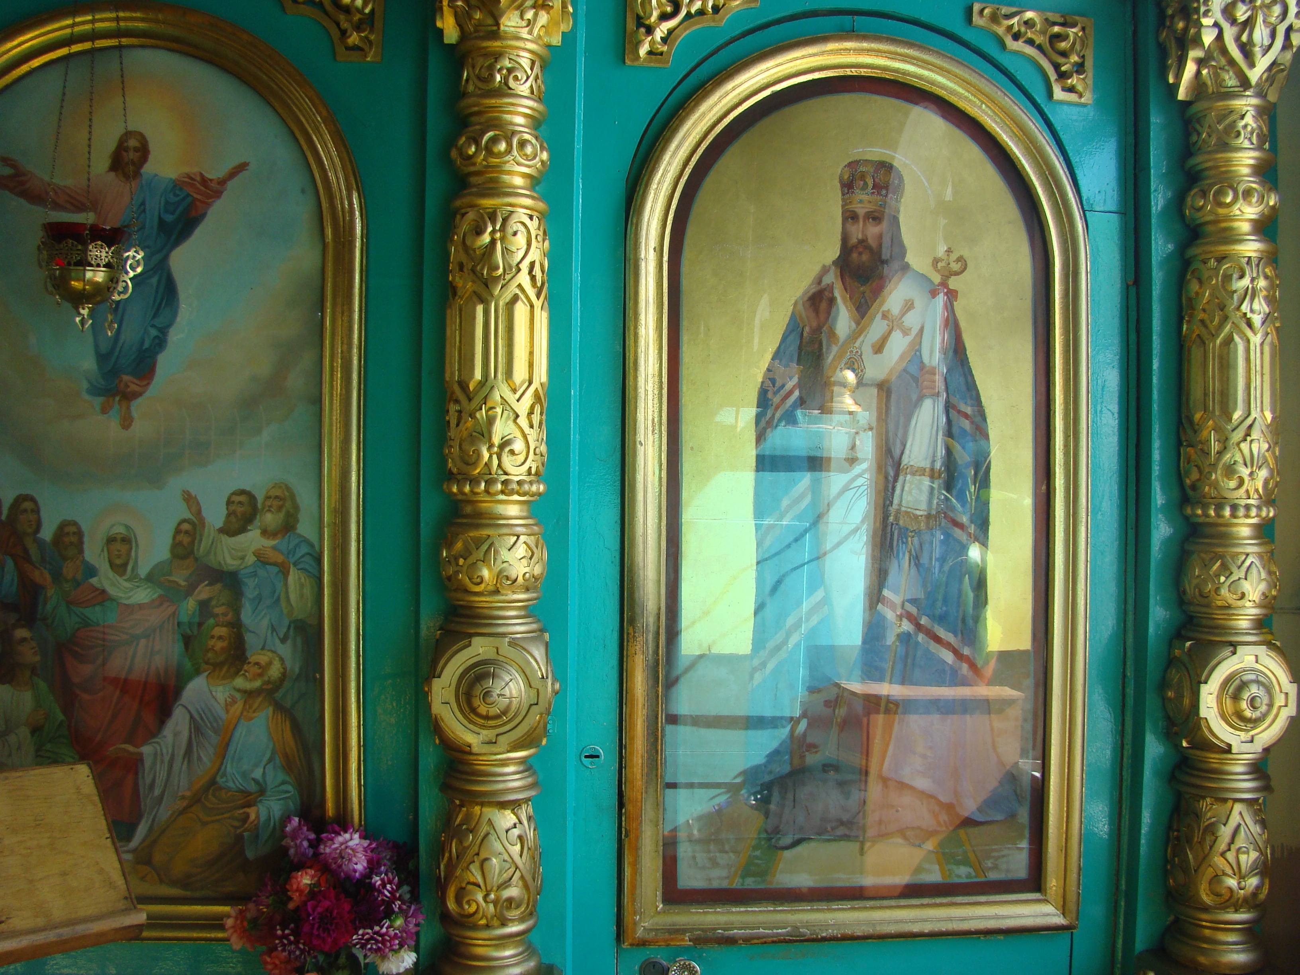 | На иконостасе икона Святителя Иннокентия находится в правом нижнем углу, напротив клироса. Святитель Иннокентий , епископ Иркутский, в миру Иоанн, происходил из дворянского рода Кульчицких. Родители его в середине XVII века переселились с Волыни в Черниговскую губернию. Святитель родился около 1680 года, обучался в Киевской духовной академии. Монашеский постриг принял в 1710 году и был назначен преподавателем в Славяно - греко-латинской академии, префектом и профессором Богословия. В 1719 году святитель Иннокентий был переве-

ден в Санкт-Петербургскую Александро-Невскую Лавру с назначением обер-иеромонахом флота. В 1720 году нес послушание наместника Александро-Невской Лавры. 14 февраля 1721 года иеромонах Иннокентий был посвящен в сан епископа Переяславского и назначен в Пекинскую духовную миссию в Китай. Но китайское правительство отказало в визе "духовной особе, великому господину", как его неосторожно охарактеризовала сенатская комиссия по иностранным делам. Три года вынужден был провести святитель в Селенгинске у китайской границы, перенося много лишений из-за неопределенности своего положения и скорбей от неустройства гражданского управления в Сибири. Дипломатические промахи русского посла в Китае графа Рагузинского и интриги Иркутского архимандрита Антония Платковского привели к тому, что в Китай был назначен архимандрит Антоний, а святитель Иннокентий указом Святейшего Синода в 1727 году был наименован епископом Иркутским и Нерчинским и приступил к управлению новообразованной епархией. Близость китайской границы, обширность и малонаселенность епархии, большое количество различных народностей (бурят, монголов и др.), не просвещенных Христовой верой, бездорожье и бедность - все это делало пастырский труд святителя Иннокентия тяжелым и жизнь его полной лишений. По странному недосмотру Сената он не получал жалования до самой смерти и терпел крайний недостаток в средствах. В этих трудных условиях на скудные средства Иркутского Вознесенского монастыря еще содержались две открытые при нем школы - монгольская и русская. Неустанные заботы Святителя были обращены на их устройство - подбор достойных учителей, обеспечение учеников нужными книгами, одеждой, продовольствием. Святитель неутомимо трудился над устройством епархии, укреплением ее духовной жизни, о чем свидетельствуют его многочисленные проповеди, пастырские послания и предписания. В трудах и лишениях святитель Иннокентий обретал духовную твердость, смирение, прозорливость. В 1728 году весной в Прибайкалье началась засуха. Епархии грозил голод от недорода хлеба, начавшегося еще в 1727 году. По благословению святителя, с мая в церквах Иркутска и Иркутской десятины к каждой Литургии стали присоединять молебен о прекращении засухи, по субботам пели акафист Божией Матери, а в воскресные дни служили соборный молебен. "Моления, - говорил святитель, - должны окончиться в Ильин день". 20 июля в Иркутске разразилась буря с таким сильным дождем, что по улицам города стояла вода по колено, - засуха прекратилась. Трудами святителя Иннокентия было начато строительство в Вознесенской обители каменного храма взамен деревянного, расширены границы епархии, включившей не только Селенгинский, но еще Якутский и Илимский округи. Святитель, не отличавшийся крепким здоровьем, под влиянием сурового климата и невзгод рано отошел ко Господу. Он преставился утром 27 ноября 1731 года. В 1764 году тело святителя обрели нетленным во время ремонтных работ в монастырской Тихвинской церкви. Множество чудес совершилось не только в Иркутске, но и в отдаленных местах Сибири при молитвенном обращении к святителю. Это побудило Святейший Синод к открытию мощей и прославлению святителя в 1800 году. С 1804 года установлено празднование его памяти по всей России 9 декабря (26 ноября ст.ст.).

